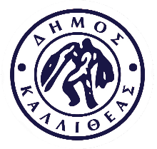**ΑΝΑΚΟΙΝΩΣΗ**

Λόγω προβλήματος που προέκυψε με την παροχή του δικτύου θέρμανσης των κολυμβητικών δεξαμενών και του ζεστού νερού χρήσης, κρίνεται αναγκαία η αναστολή λειτουργίας του Δημοτικού μας Κολυμβητηρίου προκειμένου να προχωρήσουμε άμεσα στην αποκατάσταση της εκτεταμένης βλάβης.

Ως εκ τούτου το Δημοτικό Κολυμβητήριο θα παραμείνει **κλειστό** από **το Σάββατο 20 Απριλίου 2024 έ**ως και την **Τετάρτη 24 Απριλίου 2024** .

Για οποιαδήποτε περαιτέρω εξέλιξη θα **υπάρξει ενημέρωση στο επίσημο site** του **Δήμου Καλλιθέας (Kallithea.gr).**

Σας ευχαριστούμε για την κατανόηση και τη συνεργασία σας.